Synthèse : Internet_of_Behavior_IoB_-_an_alternative_for_diff

Article de 2022 (post covid)

La crise sanitaire mondiale a accéléré le passage à un monde numérique, nécessitant des infrastructures plus robustes et intelligentes pour soutenir la numérisation croissante

Développement des objets connectés et des systèmes pour les interconnecter.

Plusieurs définitions de l’IoB de plusieurs auteurs

Étude sur les changements de comportement pendant covid avec les restrictions et sans restrictions (“relaxation”) dans certains pays et spécifiquement en Roumanie.

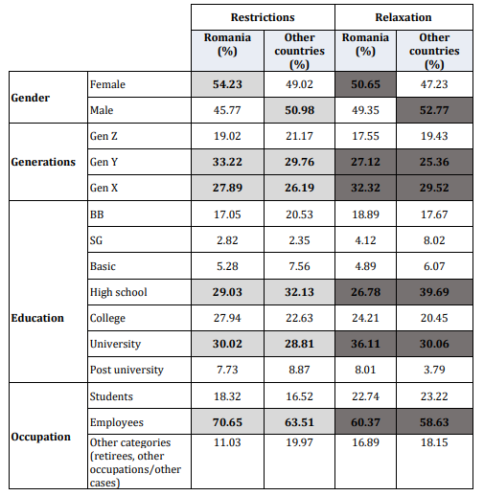

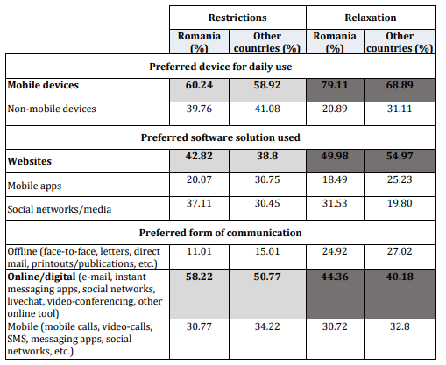

Résultats :

Pendant la période de “Relaxation” : les appareils mobiles sont préférés car on avait plus de liberté de mouvement, préférence aux sites internet plutôt que l’utilisation des apps mobiles et réseaux sociaux qui diminue, préférence des communications hors ligne

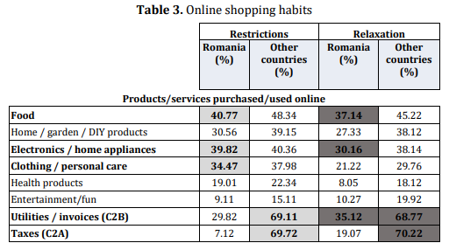

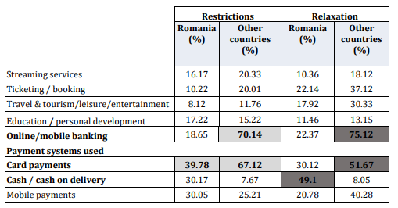

Résultats :

Préférence pour l’achat en ligne pendant les restrictions et hors ligne pendant la Relaxation

Raisons prédominantes : livraison gratuite, ouverture 24/7, prix, avis consommateurs

Spécificités de la population roumaine : privilégie les produits aux services, moyen de paiement (retour du cash à la Relaxation)

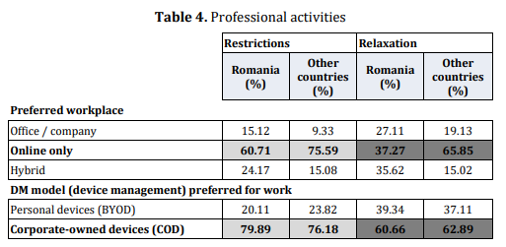

Résultats :

Spécificités de la population roumaine : retour au travail physiquement

Volonté de séparer vie privée et vie professionnelle en séparant l’utilisation des appareils perso et pro

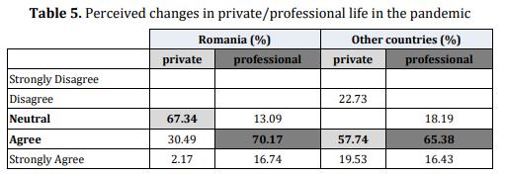

Constructions de 3 types d’utilisateurs :

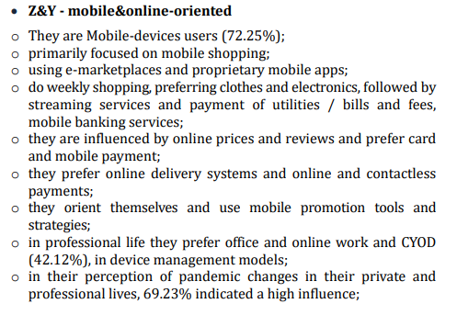

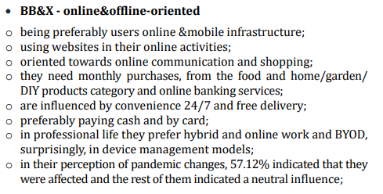

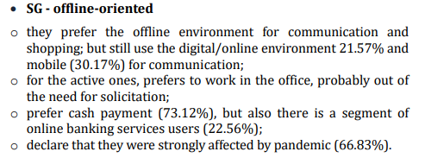

En dehors de ces profils, il y a certains aspects à prendre en compte :

